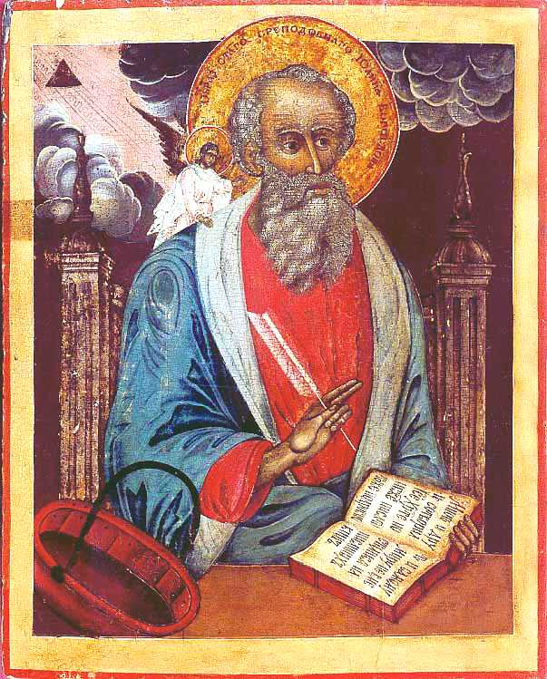

L’apôtre Jean, l’ami de Jésus (« celui que Jésus aimait »), fêté le 26 septembre / 9 octobre

Il est né dans une famille pauvre. Son papa s’appelait Zébédée et était un simple pêcheur sur la mer de Galilée. Ils habitaient le village de Bethsaïda avec sa maman Salomée. Jean aidait son papa à la pêche avec son frère Jacques, lorsque Jésus leur a demandé de Le suivre. Ils ont tout quitté pour Le suivre. Jean avait alors 12 ou 13 ans. L’amour de Jean pour Jésus était si fort qu’il est devenu « le disciple bien-aimé ». Il a été l’un des trois apôtres à pouvoir monter sur la colline du Thabor pour voir Jésus dévoiler toute sa Lumière (Transfiguration) :

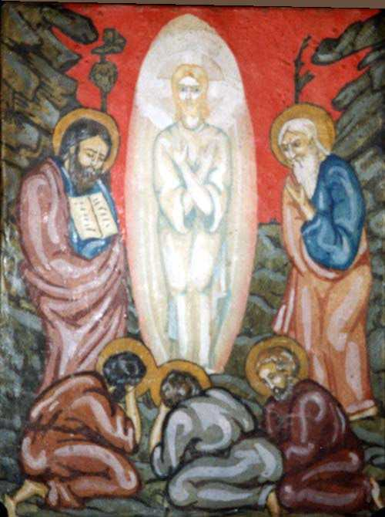
Il a entendu la Voix venue du Ciel qui disait : « Celui-ci est mon Fils bien-aimé, en qui J’ai mis tout mon amour : écoutez-Le » (Matth. XVII, 5)
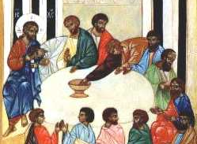
Au moment du dernier repas de Jésus (juste avant sa mort), il était assis à côté de LUI et a fait reposer sa tête sur Sa poitrine. (Jean XIII, 23)

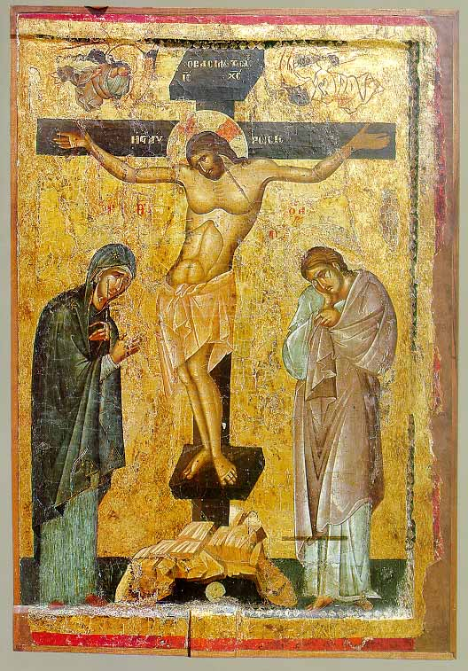
« Il a entendu battre le cœur de Dieu » nous font remarquer les Pères de l’Eglise. Lorsque Jésus est arrêté par les gardes, saint Jean va suivre de loin, avec saint Pierre : ce sont les deux disciples qui ne s’enfuient pas. Ils suivent Jésus jusqu’au tribunal du Grand’Prêtre Caïphe.
Lorsque Jésus était en train de mourir sur la croix, Jean fut LE SEUL apôtre à être présent, avec Marie, la Mère de Dieu.

25 Près de la croix de Jésus se tenaient sa mère et la soeur de sa mère, Marie, femme de Clopas, et Marie de Magdala.
26 Jésus, voyant sa mère, et auprès d'elle le disciple qu'il aimait, dit à sa mère:
Femme, voici ton fils.
27 Puis il dit au disciple: Voilà ta mère. Et, dès ce moment, le disciple la prit chez lui.

(Jean XIX)

A la résurrection, Jean est le premier homme à voir le tombeau vide (Saint Pierre sera le premier homme à y entrer).

Comme les autres apôtres, saint Jean reçut de Jésus la mission d’apporter la Bonne Nouvelle par toute la terre. Mais après la Pentecôte, il fut le seul avec son frère Jacques à rester à Jérusalem. Il se disait : « Je vais m’occuper de Marie dans sa vieillesse et rester bien tranquille à Jérusalem ».

Cependant, les apôtres se sont réunis pour décider qui partirait dans tel pays pour y parler de Jésus. Et ils ont décidé que Jean partirait en Asie Mineure (à peu près la Turquie actuelle)
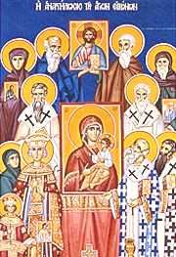
Qui décide dans l’Eglise Orthodoxe ?
Pour les choses importantes, c’est le CONCILE qui décide. Le Concile = une réunion de tous les évêques, c’est-à-dire des responsables chrétiens de toutes les régions.
Jean a eu peur. Il préférait être au calme à Jérusalem, en oubliant qu’avec Dieu, il ne faut pas avoir peur. Sinon, ça veut dire qu’il ne LUI faisait pas confiance… Jean était jeune et n’avait pas encore voyagé. Il prit le bateau et il y a eu une tempête pendant quarante jours : cette tempête est venue avec la permission de Dieu, pour que Jean apprenne à donner sa vie.

Celui qui donne sa vie à Dieu n’a jamais peur de mourir. Dans son cœur il a déjà accepté de tout perdre, même la vie, par amour pour LUI, Jésus, le Christ, le Sauveur.

Jean n’était pas parti tout seul. Il était avec son disciple Prochore. Ils firent naufrage. Ils ont survécu, se réveillant sur le rivage à deux endroits différents. Ils se sont rejoints dans la ville de Marmaréote et de là, ils ont été à Ephèse.

Or, les gens d’Ephèse pensaient que Dieu était dans une statue, qu’il s’appelait Artémis et ils adoraient cette statue.
Nous appelerons païens les gens qui adorent plusieurs dieux qu’ils fabriquent = des statues, et ils ne connaissent pas l’unique vrai Dieu, créateur de l’univers.

La statue se trouvait sur une colline. Jean y est monté et a expliqué à la foule Qui était le vrai Dieu, et qu’il ne fallait pas adorer cette statue, car elle n’était pas Dieu ! Les gens se sont fâchés et lui ont lancé des pierres. Mais Dieu a fait dévier les pierres qui sont venues toutes frapper la statue… qui s’est écroulée. Ils n’ont toujours pas compris et ont continué à lancer des pierres contre Jean. Cette fois, les pierres ont fait demi-tour… et ont frappé ceux qui les avaient lancées. C’est une histoire vraie ! Elle est arrivée juqu’aux oreilles de l’empereur Domitien. L’empereur, qui était païen, voulait le calme. Il a décidé d’exiler Jean sur l’île de Patmos.
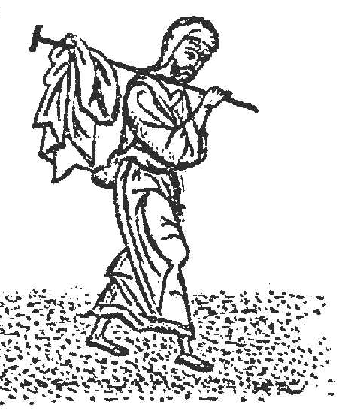
Exiler quelqu’un, c’est l’obliger à quitter le pays qu’il aime pour aller habiter dans telle contrée, loin de chez lui. Au cours d’Histoire, tu verras peut-être que Napoléon a été exilé sur l’île de Sainte Hélène. C’est une manière d’éloigner une personne qui dérange sans devoir la tuer.

Les soldats obéissent à l’empereur et voilà Jean emmené vers l’île. Au cours du voyage, il a guéri les soldats de la dysentrie.
La Dysentrie est une maladie où l’on a très mal aux intestins (en bas du ventre), parce des tout petits vers (bacilles) l’attaquent.

Arrivé sur l’île, il guérit l’enfant d’un certain Myron et toute sa famille s’est mise à croire en Dieu. Ils ont demandé et ont reçu le baptême. Plus tard, le gouverneur de l’île s’est aussi converti. Et des années passent…
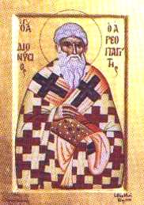
Un jour, il reçoit une lettre de Denys l’Aéropagite →
lui prédisant sa prochaine libération et lui demandant d’écrire un Evangile.

Le mot Evangile vient du grec et veut dire « Bonne Nouvelle » et désigne un livre qui raconte la vie de Jésus.

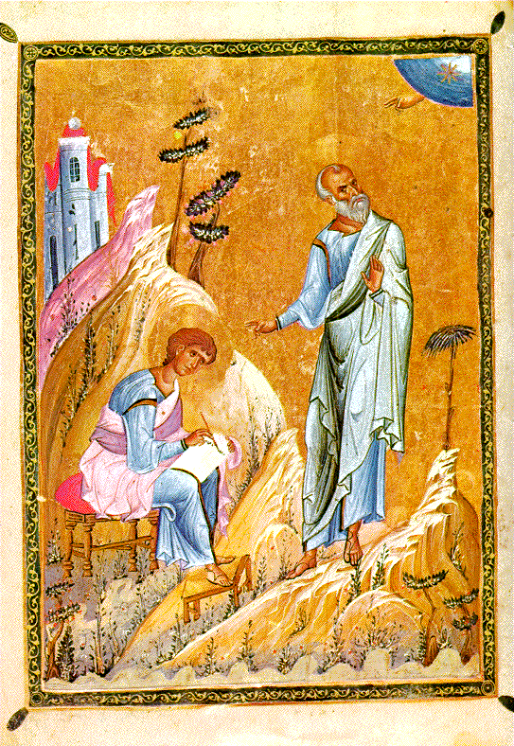
Jean ne mangea pas pendant trois jours, puis il monta sur la montagne et là, il entendit une voix qui lui dicta du Ciel son Evangile. Lui seul entendait la voix et il répétait les paroles à son disciple Prochore, qui écrivait sous sa dictée (comme à l’école !) C’est ce que tu vois sur l’icône .

Plus tard, un dimanche, saint Jean est tombé en extase et il a alors vu le Christ avec un visage qui brillait comme le soleil.
L’extase, c’est quand l’esprit de l’homme est saisi par la réalité de l’Autre Monde (là où vivent les anges, cet espace qui n’appartient pas à notre univers et nous mène vers Dieu).

Jésus lui a dit : « N’aie pas peur. Je suis le Premier et le Dernier, le Vivant. J’ai été mort, et Me voilà vivant pour toujours. J’ai en main les clés de la mort et des enfers. Ecris donc ce que tu vas voir : le présent et ce qui va arriver plus tard. »

Jean a écrit, c’est devenu le Livre de l’Apocalypse.
Le mot ’Apocalypse’ vient du grec et signifie ‘révélation’, c’est-à-dire ce que Dieu veut bien nous apprendre. Dieu a montré à Jean la fin du monde. C’est le dernier Livre de la Bible. On ne lit jamais ce livre à l’église.

Jean est maintenant vieux et libre. Il décide de retourner à Ephèse et, en chemin, il s’arrête dans une ville appelée Agroïka. Là, il parle de Jésus à un jeune homme qui devient son ami et qu’il baptise. Quelques mois plus tard, il repasse dans cette ville et il demande de ses nouvelles. « Oh, lui ? C’est devenu le chef des bandits ! » lui racontent les chrétiens. Jean s’arrange pour se faire capturer par les bandits : il va dans les endroits dangereux de la montagne, là où les bandits aiment attaquer les voyageurs. Il est fait prisonnier et se retrouve devant son ami. Devine toi-même la suite de l’histoire.

Ses dernières années se passent à Ephèse, où il part pour le Ciel âgé de 105 ans et 7 mois.

